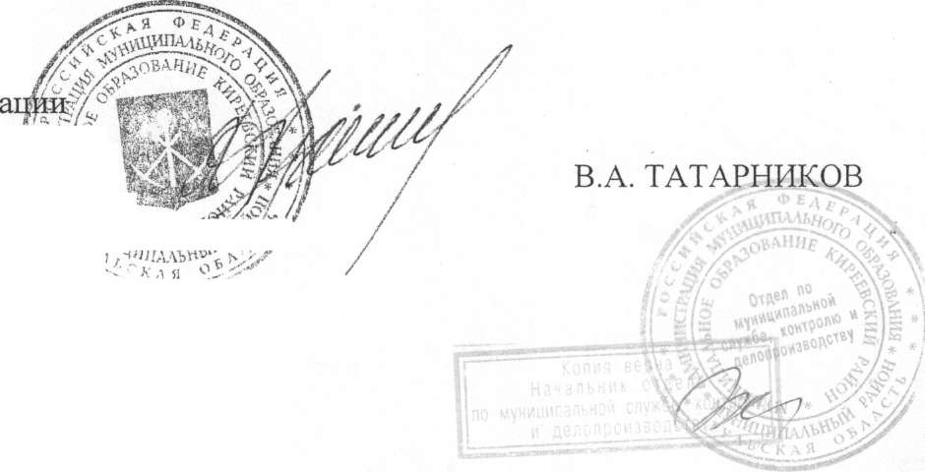

Глава администрации

муниципального образования

Киреевский район

\\

АДМИНИСТРАЦИЯ

МУНИЦИПАЛЬНОГО ОБРАЗОВАНИЯ КИРЕЕВСКИЙ РАЙОН

ПОСТАНОВЛЕНИЕ

07.02.06 г. г. Киреевск № 69

О создании межведомственной комиссии  
по профилактике правонарушений  
в муниципальном образовании Киреевский район

Во исполнение поручения Президента Российской Федерации о создании государственной системы профилактики правонарушений в целях обеспечения межведомственного взаимодействия, субъектов системы профилактики, активизации всей работы по профилактике правонарушений, руководствуясь ст. 65 Закона Российской Федерации «О местном самоуправлении в Российской Федерации» от 06.07.1991 г. № 1550-1, п.п.2п.1 ст.27-2 Устава муниципального образования Киреевский район,

ПОСТАНОВЛЯЮ:

1. Утвердить положение о межведомственной комиссии по профилактике правонарушений в муниципальном образовании Киреевский район (приложение № 1).
2. Утвердить состав межведомственной комиссии по профилактике правонарушений (приложение № 2).
3. Настоящее постановление вступает в силу с момента подписания.
4. Контроль за выполнением данного постановления возложить на заместителя главы муниципального образования Киреевский район Величко И.А.

исп. Бондаренко И.Ф. тел. 5-43-86

Приложение № 1

к постановлению главы администрации муниципального образования

Киреевский район

от 07.02.06г. №69

ПОЛОЖЕНИЕ

о межведомственной комиссии

по профилактике правонарушений

в муниципальном образовании Киреевский район

1. Общие положения
2. Межведомственная комиссия по профилактике правонарушений (далее комиссия) является коллегиальным постоянно действующим органом, осуществляющим комплекс мер по реализации государственной политики в сфере контроля за профилактикой правонарушений и преступности.
3. Комиссия организует свою работу во взаимодействии с федеральными органами исполнительной власти по профилактике правонарушений, структурными подразделениями администрации области, с местными правоохранительными органами, с органами местного самоуправления, а так- же с учреждениями, предприятиями, организациями независимо от ведомственно-правовой формы.

1.3 Комиссия в своей деятельности руководствуется Конституцией РФ, Федеральными законами, Указами и распоряжениями Презедента РФ, Постановлениями и распоряжениями Правительства РФ, законами Тульской области, постановлениями областной Думы, постановлениями и распоряжениями губернатора Тульской области, решениями Собрания представителей муниципального образования Киреевский район, постановлениями и распоряжениями главы администрации муниципального образования Киреевский район и настоящим положением.

2. Основные задачи комиссии.

)

2.1 Основными задачами комиссии являются:

* Разработка комплекса мер, обеспечивающих стабильность состояния охраны общественного порядка, координация деятельности заинтересованных органов исполнительной власти, местного самоуправления, предприятий, организаций и учреждений по снижению уровня правонарушений и преступности.

Создание системы стимулов для ведения законопослушного образа жизни.

Активизация работы по предупреждению и профилактике правонарушений, совершаемых на улицах и в общественных местах.

* Выявление и устранение причин и условий, способствующих совершению преступлений и правонарушений.
* Аналитический обзор состоянии работы, проводимой комиссией, и мер, направленных на стабилизацию оперативной обстановки, для принятия решения в законодательном порядке на уровне органов местного самоуправления.

3. Концепция комиссии.

3.1 Деятельность межведомственной комиссии по профилактике правонарушений регламентируется разработанными и принятыми нормативными актами.

3.2 Концепция деятельности комиссии подразумевает:

проведение анализа криминогенной обстановки в муниципальном образовании, обеспечение необходимой информацией по данной проблеме заинтересованных лиц, организаций и проведение широкой пропаганды норм поведения в обществе, Законов РФ, направленных на сокращение правонарушений в муниципальном образовании Киреевский район;

осуществление мер по неукоснительному выполнению задач, стоящих перед комиссией;

выработку и принятие решений, обязательных для выполнения организациями, учреждениями, предприятиями независимо от ведомственной принадлежности и организационно-правовых форм по вопросам профилактики правонарушений в соответствии с существующим законодательством;

* заслушивание на заседаниях комиссии должностных лиц структурных подразделений муниципального образования Киреевский район, организаций, предприятий и учреждений по рассматриваемым вопросам.

1. В рамках деятельности комиссии могут создаваться рабочие группы по отдельным направлениям деятельности или для решения конкретных проблем в сфере профилактики правонарушений.
2. Решения, принимаемые комиссией, утверждаются председателем комиссии и обязательны для исполнения.

3.5 Комиссия имеет право:

проведения комплексного анализа состояния профилактики правонарушений на территории муниципального образования с последующей выработкой рекомендаций;

разработки проектов программ по профилактике правонарушений, осуществления контроля за их выполнением, целевым использованием выделенных денежных средств;

* представления руководителям органов местного самоуправления муниципального образования Киреевский район информаций о состоянии профилактической деятельности, внесения предложений по выполнению её эффективности;
* заслушивания руководителей субъектов профилактики по вопросам предупреждения правонарушений, устранения причин и условий, способствующих их совершению;

координации деятельности субъектов профилактики по предупреждению правонарушений, выработки мер по её совершенствованию;

подготовки проектов и нормативно - правовых актов муниципального образования Киреевский район в сфере профилактики правонарушений;

укрепления взаимодействия и налаживания тесного сотрудничества с населением, средствами массовой информации.

4. Организация деятельности комиссии.

1. Председателем комиссии является , заместитель главы администрации муниципального образования Киреевский район, курирующий вопросы социальной сферы.
2. Состав комиссии утверждается постановлением главы администрации муниципального образования Киреевский район. В состав комиссии входят представители субъектов системы профилактики правонарушений; должностные лица органов местного самоуправления.
3. Комиссия осуществляет свою деятельность в соответствии с планом работы, который принимается на заседании комиссии и утверждается её председателем. Заседания комиссии проводятся по мере необходимости, но не реже 1 раза в полугодие.
4. Комиссия правомочна решать вопросы, если на заседании присутствуют не менее половины её членов при обязательном участии членов комиссии-представителей структур, к ведению которых относятся вопросы повестки дня.
5. Решения на заседании комиссии принимаются простым большинством голосов присутствующих членов комиссии.
6. К работе комиссии при необходимости привлекаются должностные лица, не входящие в её состав, в том числе работники суда и прокуратуры.
7. Организационно-техническое и информационное обеспечение работы комиссии осуществляет секретарь комиссии.

5. Прекращение деятельности комиссии.

Комиссия прекращает свою деятельность по постановлению главы администрации муниципального образования Киреевский район.

Заместитель главы администрации  
муниципального образования  
Киреевский район

И.А. ВЕЛИЧКО